Εργαστηριακή Άσκηση, Εαρινό Εξάμηνο 2022-2023

Κριστιάν Λούκα, 4ο έτος, 1072625, τΜΗΥΠ

Νικολόπουλος Εμμανουήλ, 4ο έτος, 1072678, τΗΜΤΥ

Εργαστηριακή Άσκηση, Εαρινό Εξάμηνο 2022-2023

# Ερώτημα 1ο

Χρησιμοποιώντας το πρόγραμμα JFLAP δημιουργήσαμε την κάτωθι Mealy Machine *(εικόνα 3.1.0)* και με την λειτουργία Multiple Run αναγόμαστε στα αντίστοιχα και αναμενόμενα αποτελέσματα.

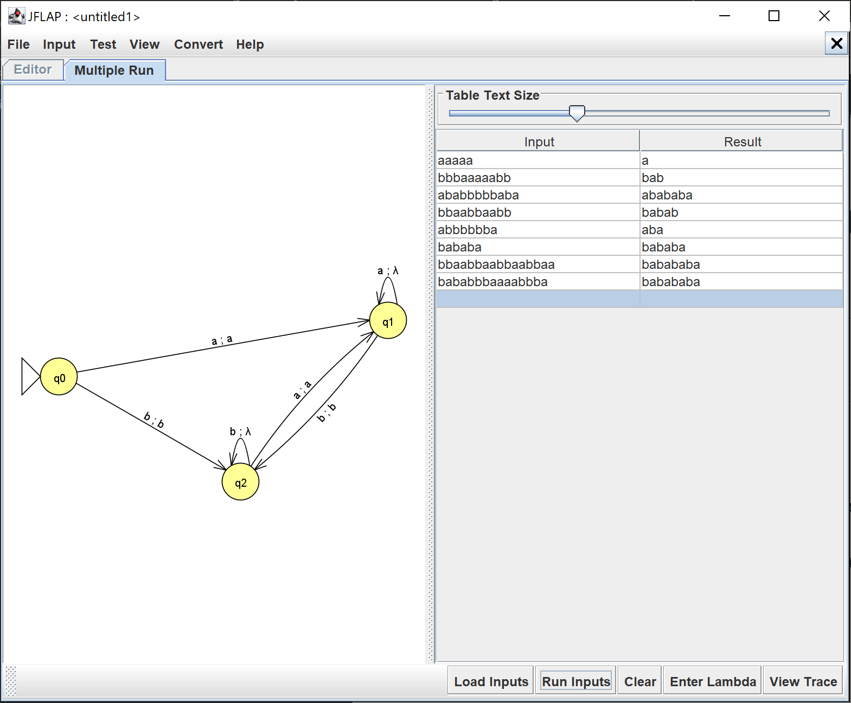

*(εικόνα 3.1.0)*

# Ερώτημα 2ο

Χρησιμοποιώντας το πρόγραμμα JFLAP δημιουργήσαμε την κάτωθι Mealy machine *(εικόνα 3.2.0)* προσθέτοντας στην προηγούμενη μία επιπλέον κατάσταση ώστε να προσαρμοστεί στην αύξηση των λέξεων του λεξικού, και με την λειτουργία Multiple Run αναγόμαστε στα αντίστοιχα και αναμενόμενα αποτελέσματα.

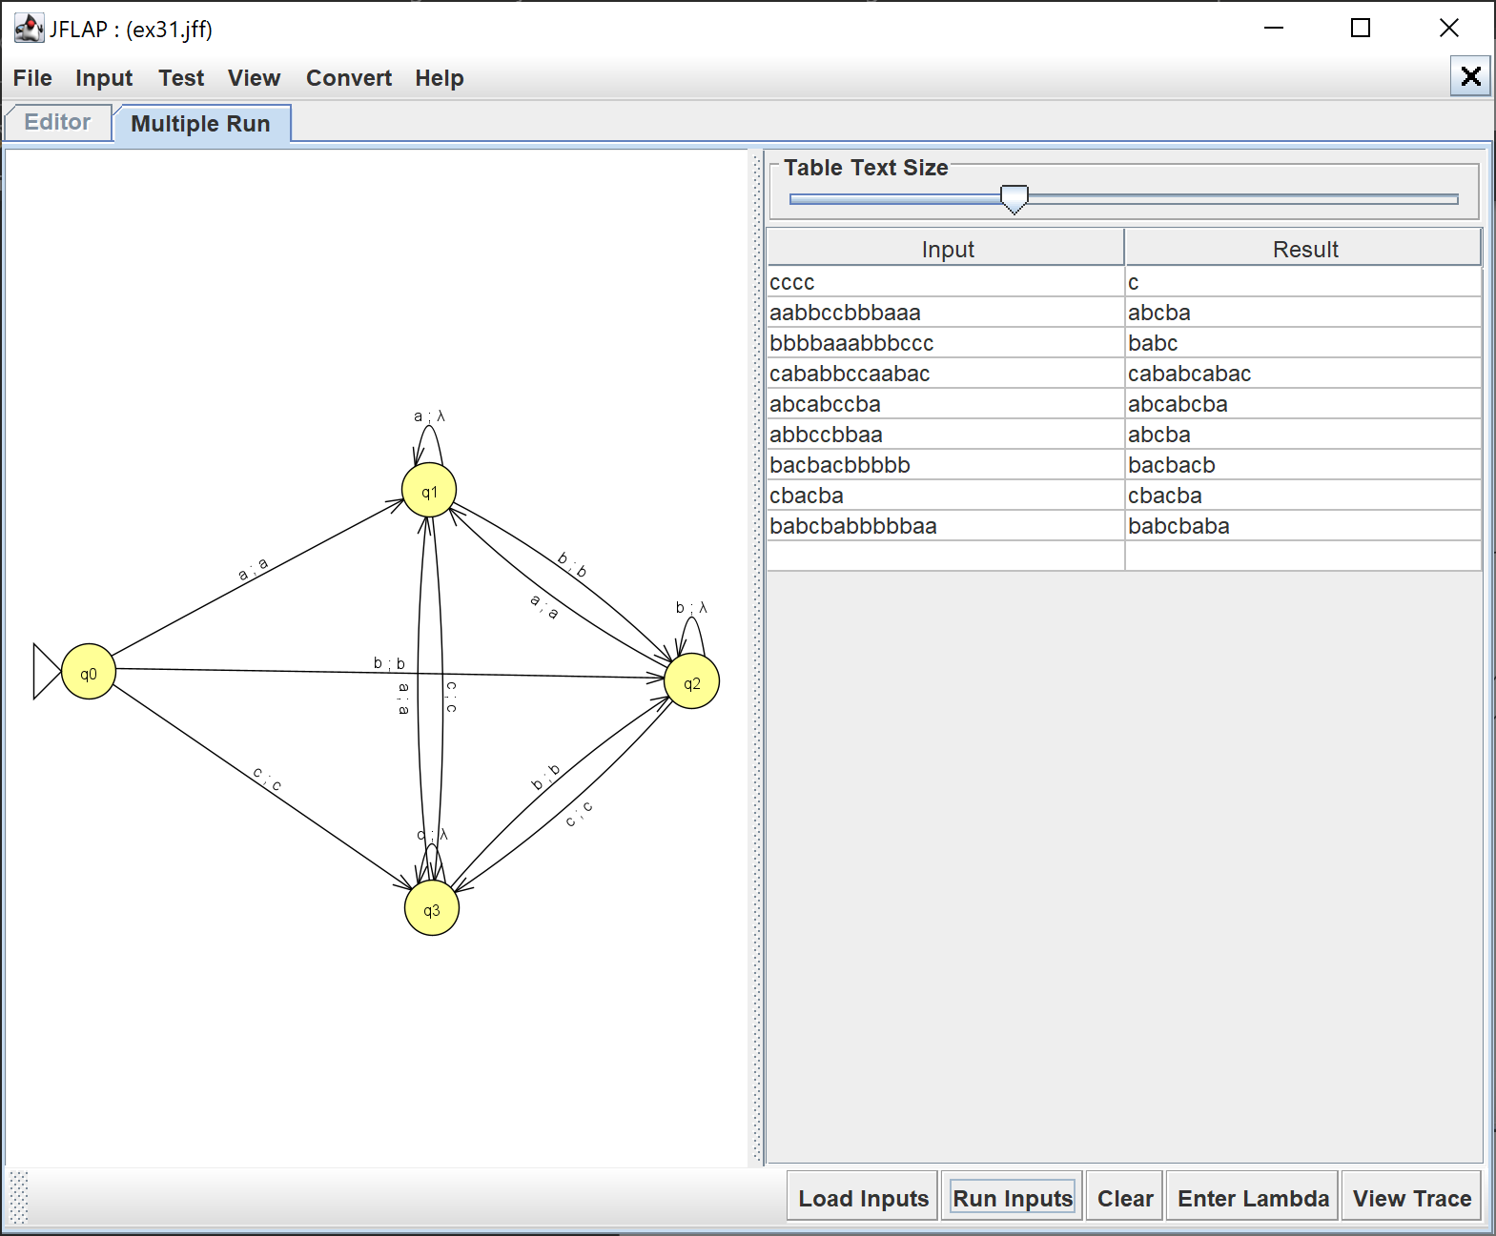

*(εικόνα 3.2.0)*

# Ερώτημα 3ο

Χρησιμοποιώντας το πρόγραμμα JFLAP δημιουργήσαμε την κάτωθι Moore Machine *(εικόνα 3.3.0)* και με την λειτουργία Multiple Run αναγόμαστε στα αντίστοιχα και αναμενόμενα αποτελέσματα. Ουσιαστικά αποτελεί την υλοποίηση του ερωτήματος 3.1 με την βοήθεια Moore Machine αντί για Mealy Machine.

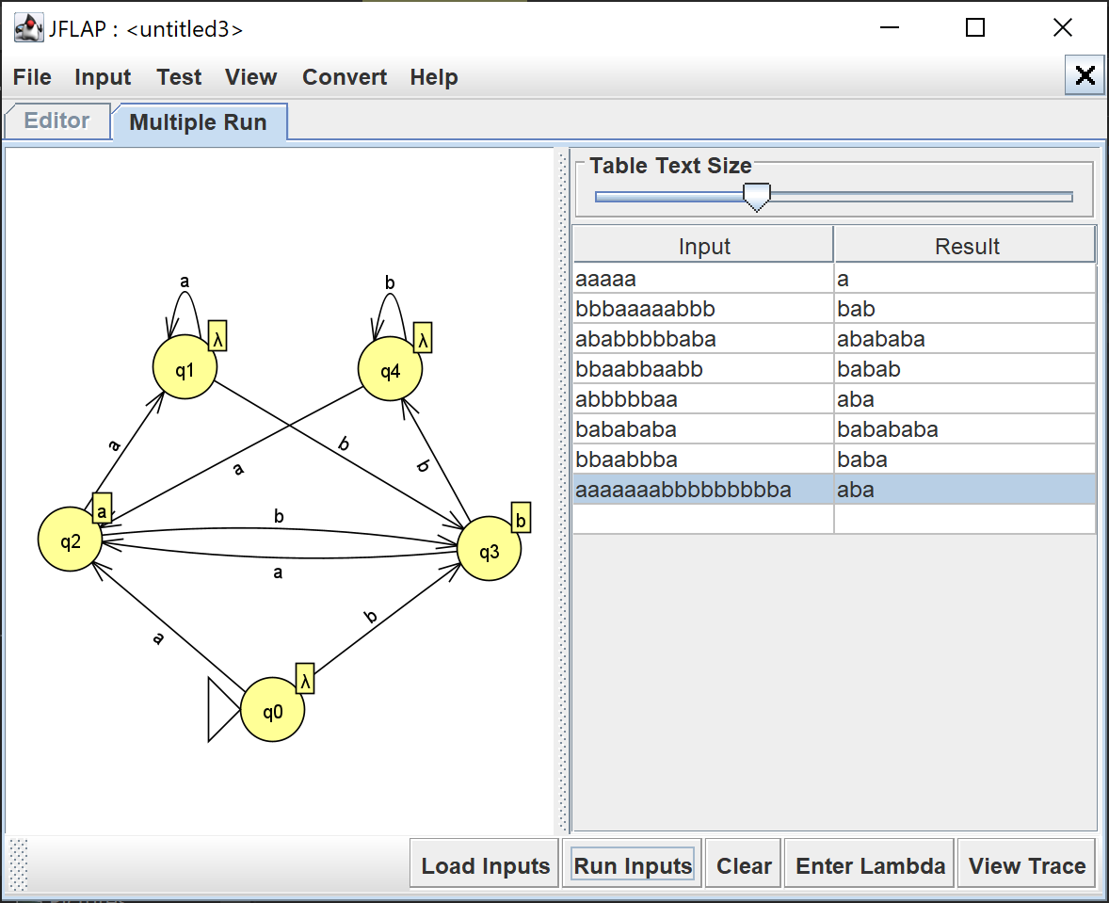

*(εικόνα 2.3.0)*

# Ερώτημα 4ο

Χρησιμοποιώντας το πρόγραμμα JFLAP δημιουργήσαμε την κάτωθι Moore Machine *(εικόνα 3.4.0)* και με την λειτουργία Multiple Run αναγόμαστε στα αντίστοιχα και αναμενόμενα αποτελέσματα. Ουσιαστικά αποτελεί την υλοποίηση του ερωτήματος 3.2 με την βοήθεια Moore Machine αντί για Mealy Machine.

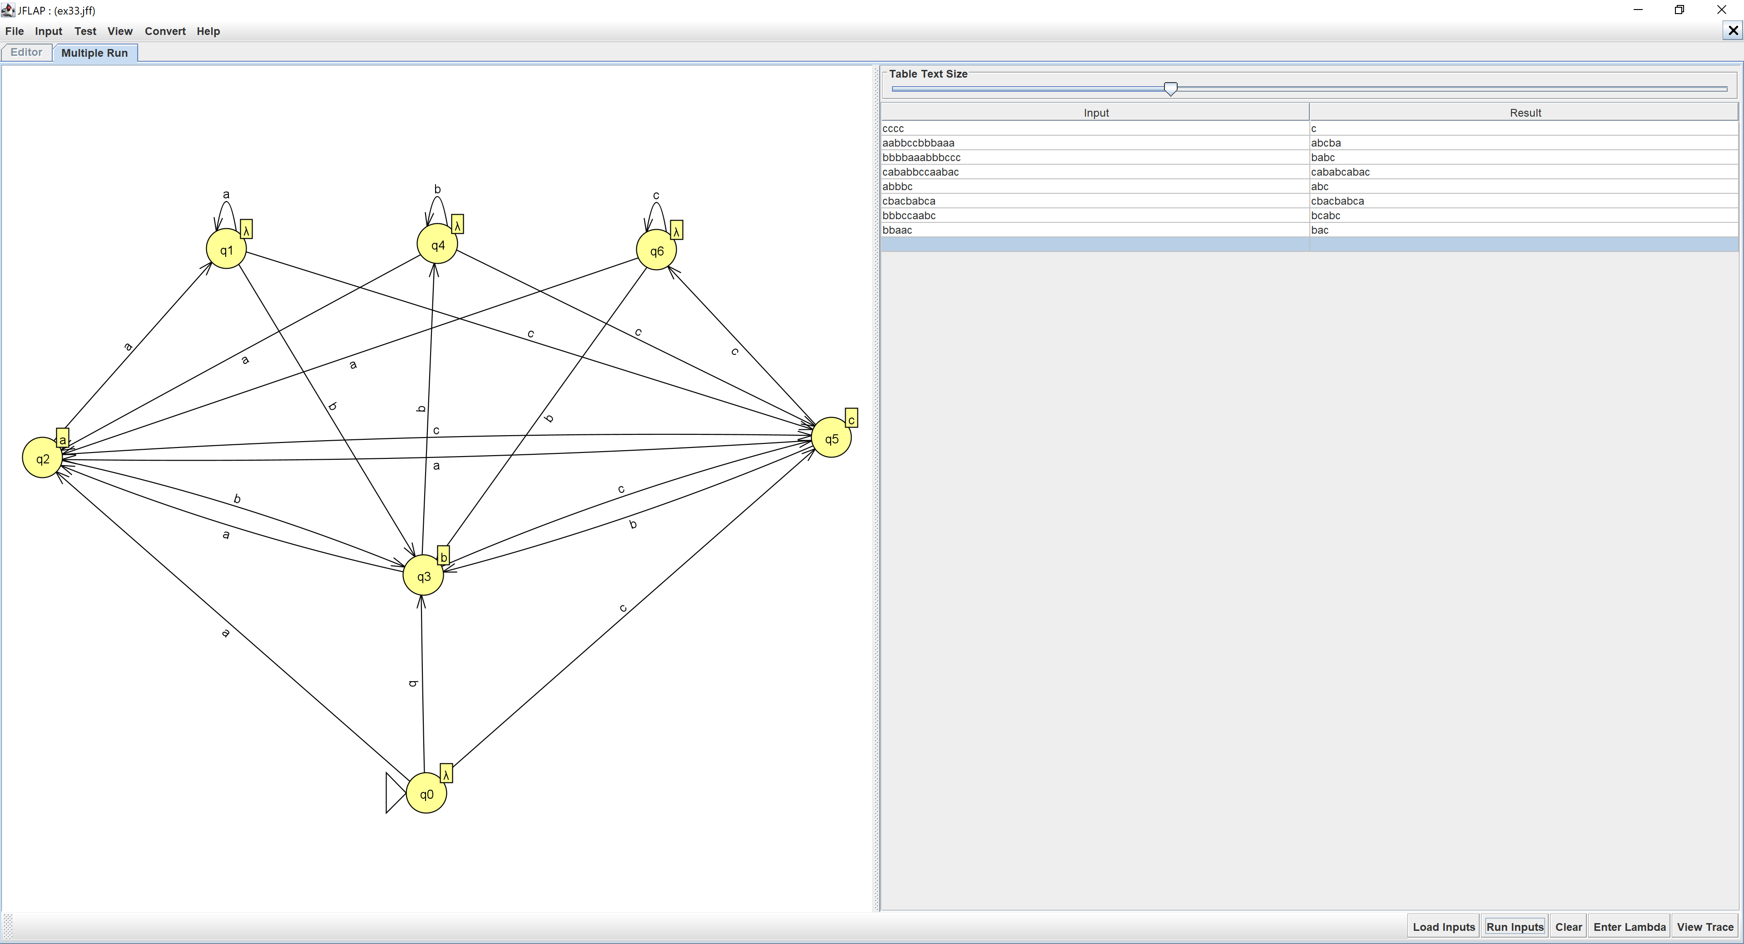

*(εικόνα 3.4.0)*

# Ερώτημα 5ο

α. Αρχικά ελέγχουμε την δοθείσα γραμματική *(εικόνα 3.5.0)*.

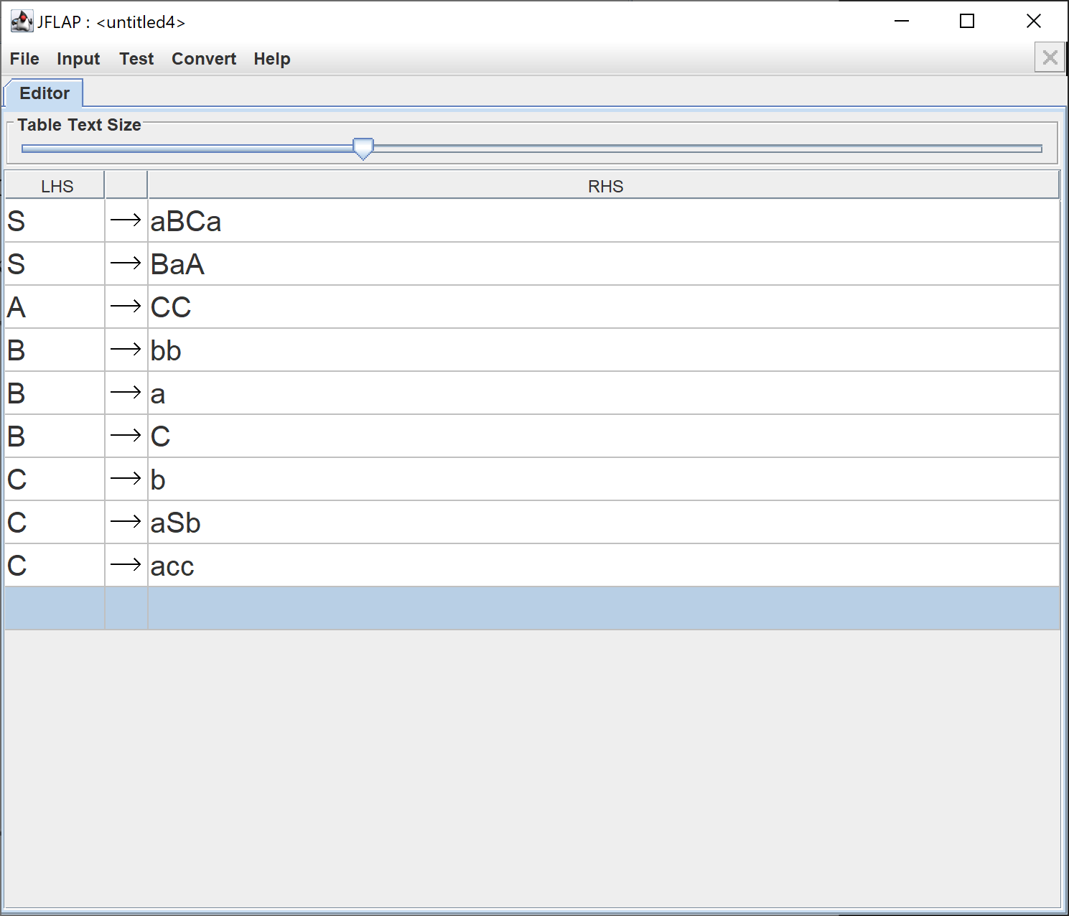

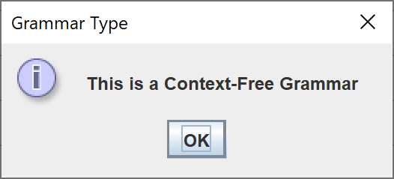

*(εικόνα 3.5.0)*

Χρησιμοποιώντας τις λειτουργίες του προγράμματος JFLAP προβαίνουμε στο αποτέλεσμα *(εικόνα 3.5.1).*

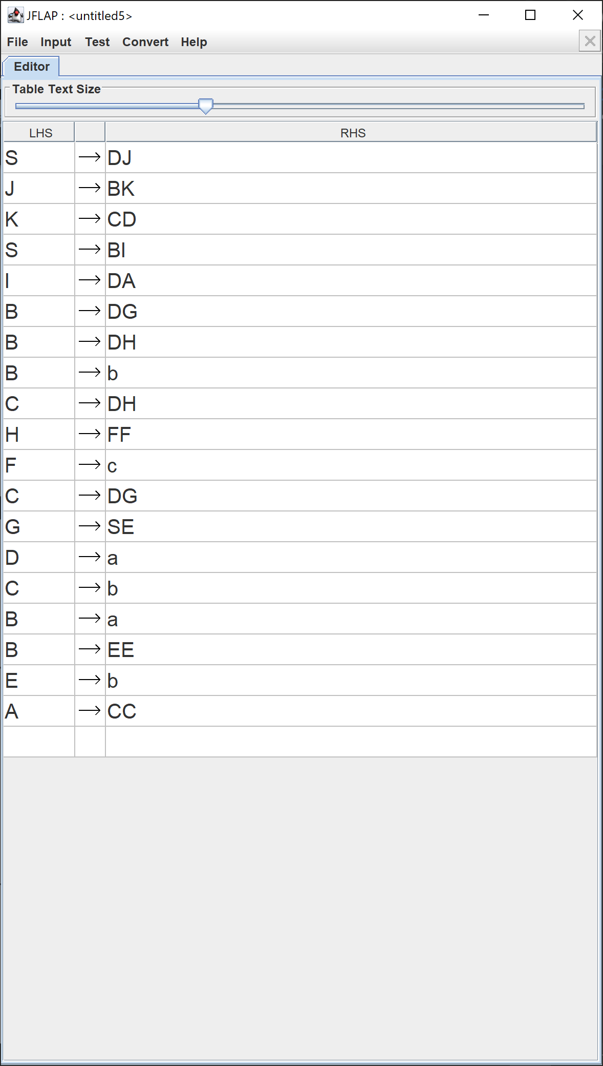

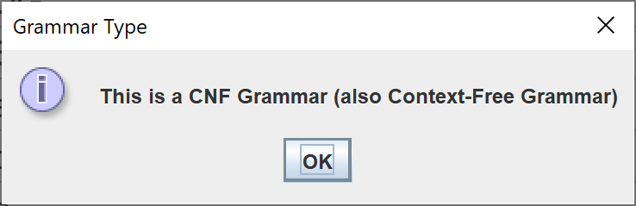

*(εικόνα 3.5.1)*

β. Ένα ενδεχόμενο string το οποίο θα πληρούσε τις προϋποθέσεις θα είναι το «aaccaabbbbbbbb»

γ.